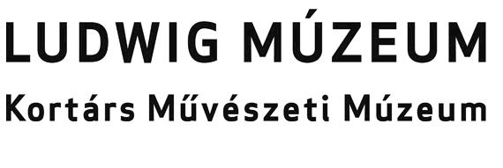 **ikt.szám:285/2025/III Publikálás:2025.04.04-én lesz.**

**1. Pályázatot meghirdető szerv:**

LUDWIG MÚZEUM – KORTÁRS MŰVÉSZETI MÚZEUM

1095 Budapest, Komor Marcell utca 1.

**2. Meghirdetett munkakör:** Informatikus könyvtáros

**3. Képesítés, egyéb feltételek:**

Felsőfokú szakirányú végzettség – Informatikus könyvtáros

Angol nyelv - társalgási szintű nyelvtudás

**Elvárt kompetenciák**:

Felhasználói szintű informatikai ismeretek

Büntetlen előélet

Segítőkészség, problémamegoldó készség

Nyitottság új ismeretek megszerzésére

**Legfőbb feladatai:**

**- Kiadványok állományba vétele, bibliográfiai leírása a HunTéka integrált könyvtári rendszerben**

**- Időszaki kiadványok rendelése, érkeztetése**

**- Olvasószolgálati feladatok, kutatástámogatás**

**- A múzeum tudományos tevékenységének támogatása**

**- Könyvtárközi kölcsönzések lebonyolítása**

**- Kapcsolattartás társintézményekkel, kiadványcsere megszervezése**

**- Részvétel a könyvtári leltározásban**

**4. Juttatások, illetmény, pótlék, egyéb:**

Jelen pályázat kiírás alapján létrejövő munkaviszonyra az Mt ”Munka Törvényköny” rendelkezései az irányadók, 3 hónap próbaidővel, határozatlan idejű, teljes munkaidő, heti 40 óra.

**A pályázat részeként benyújtandó iratok, igazolások:**

- a személyes adatokat tartalmazó szakmai fényképes önéletrajz

- a képesítést igazoló okiratok másolata

- 3 hónapnál nem régebbi hatósági erkölcsi bizonyítvány

- a nyilatkozatot arról, hogy a pályázati anyagot az eljárásban résztvevők megismerhetik

<https://www.ludwigmuseum.hu/system/files/page/attachments/2019-03/allaspalyazat_hozzajarulo_nyilatkozat_0.docx>

**A pályázat elbírálásánál előnyt jelent:**

**- Könyvtáros munkakörben szerzett tapasztalat**

**- Bármely integrált könyvtári rendszer ismerete**

**- Idegen nyelvek ismerete**

**- Érdeklődés a kortárs művészet iránt**

**- Digitalizálási ismeretek**

**Pályázat beadási határidő:** 2025.május 08.

**Pályázat elbírálási határidő:** 2025.május 20.

A pályázók részére előzetes időpontegyeztetés alapján – személyes betekintési lehetőséget biztosítunk a könyvtárba.

**A pályázat benyújtásának módja:** a pályázatot elektronikusan **„Informatikus könyvtáros”** megjelöléssel kérjük benyújtani a LUDWIG MÚZEUM – KORTÁRS MŰVÉSZETI MÚZEUM [Horvath.Teri@ludwigmuseum.hu](mailto:Horvath.Teri@ludwigmuseum.hu) címre.A pályázati kiírás további közzétételének helye:pulszky.allas@gmail.com, https://lis.elte.hu/szervezet

**Budapest, 2025. április 04.**

**………………………………….**

**Igazgató**